المملكة العربية السعودية  وزارة التعليم  إدارة التعليم بمنطقة  مكتب التعليم بمحافظة  متوسطة |  |  | اختبار نهائي الفصل الدراسي الثالث ( الدور الأول )  التاريخ : / / 144هـ  الصف : ثاني متوسط  المادة : رياضيات  الزمن : ساعتان ونصف
 | الاسم | التوقيع | الدرجة رقما | الدرجة كتابة
المصحح | أ/
المراجع | أ/ |  | 40
اسم الطالب : رقم الجلوس :
السؤال الأول : اختر الإجابة الصحيحة لكل فقرة :
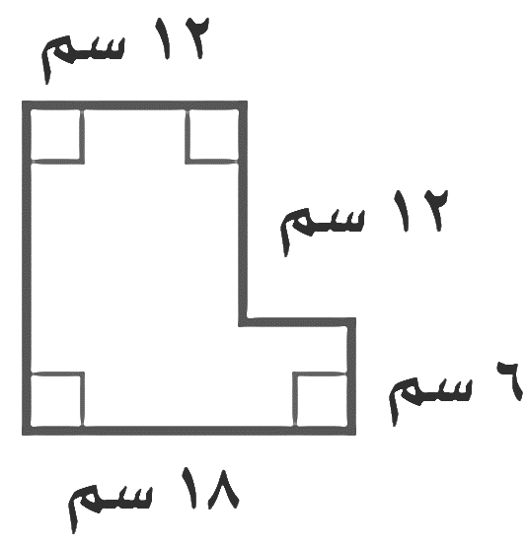
مساحة الشكل المركب

 | أ | 272سم² | ب | 262سم² | جـ | 252سم²
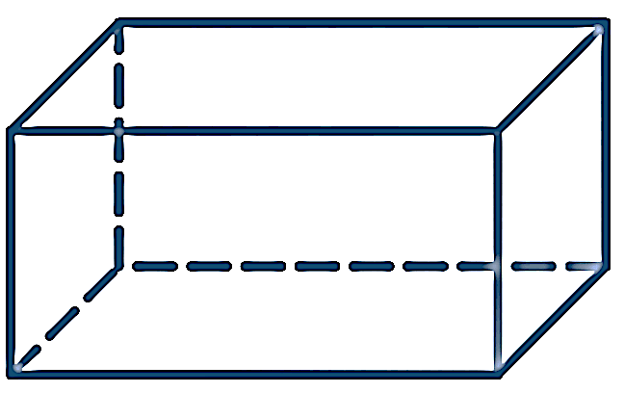
عدد أوجه المجسم

 | أ | 5 | ب | 7 | جـ | 6
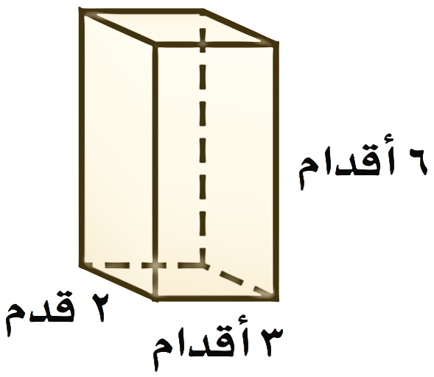
حجم منشور قاعدته مستطيلة طولها 3 أقدام وعرضها 2 قدم وارتفاعه 6أقدام

 | أ | 45 قدم³ | ب | 60 قدم³ | جـ | 36 قدم³
 | المساحة الجانبية لسطح المنشور الذي طوله 5 سم وعرضه 3 سم وارتفاعه 4سم
 | أ | 94 سم² | ب | 84 سم² | جـ | 64 سم²
 | تبسيط العبارة 8ن + ن ‌ =
 | أ | 13 ن | ب | 9 ن | جـ | 11 ن
 | حل المعادلة 3س + 2 = 20 هو س =
 | أ | 5 | ب | 6 | جـ | 4
 | باستعمال خاصية التوزيع العبارة التي تكافئ 3 ( ص - 10 ) =
 | أ | 3 ص - 7 | ب | 3 ص - 30 | جـ | 3 ص - 13
 | متباينة الجملة ( يجب أن يكون عمرك أكبر من 18 سنة حتى تقود السيارة )
 | أ | ع = 18 | ب | ع > 18 | جـ | ع < 18
 | أساس المتتابعة الحسابية التالية: ١٤ ، ١٢ ، ١٠ ، ٨ ، ٦ .....
 | أ | - 4 | ب | - 2 | جـ | - 1
 | معادلة الجملة ( أكبر من ثلاثة أمثال عدد بمقدار واحد يساوي سبعة )
 | أ | ن + 1 = 7 | ب | 3 ن + 1 = 7 | جـ | 3ن + 3 = 7
 | الحدود الثلاثة التالية في المتتابعة الحسابية 2, 6, 10, 14، 18، ........
 | أ | 22، 26، 30 | ب | 25،22، 28 | جـ | 25،20، 30
 | حل المتباينة س - 4 < 8
 | أ | س < 12 | ب | س < 10 | جـ | س < 15
 | قيمة د(6) اذا كان د(س) = 2س - 8
 | أ | 4 | ب | 3 | جـ | 2
 | عبارة الحد النوني للمتتابعة الحسابية 2, 4, 6, 8, ......
 | أ | 2ن | ب | 2ن -2 | جـ | ن -2
 | متباينة الجملة ( يتسع خزان الوقود لـ 60 لترا على الأكثر )
 | أ | خ ≤ 60 | ب | خ > 60 | جـ | خ ≥ 60
 | حل المعادلة 8أ = 5أ + 21
 | أ | 7 | ب | 8 | جـ | 9

8
السؤال الثاني : ب/ ضع علامة ( ) أمام العبارة الصحيحة وعلامة ( × ) أمام العبارة الخاطئة :
1 | يقال عن مستقيمين متوازيين عندما لا يتقاطعان أبدا مهما امتدا
٢ | المتتابعة الحسابية هي متتابعة يكون الفرق بين أي حدين متتاليين فيها ثابتا
3 | المتباينة ن + 6 > 14 صحيحة عندما ن = 10
4 | الأسطوانة مجسّم قاعدتاه دائرتان متطابقتان ومتوازيتان
5 | عند ضرب أو قسمة طرفي المتباينة في عدد موجب فإن إشارة المتباينة تتغير حتى تبقى صحيحة
6 | الهرم مجسم قاعدته الوحيدة مضلع واوجهه مثلثات
7 | العلاقة التي تعطي مخرجة واحدة فقط لكل مدخله تسمى الدالة
8 | المعادلة التي تمثل حلولها بيانيا بخط مستقيم تسمى دالة غير خطية
انتهت الأسئلة ,,, أرجو لكم التوفيق والنجاح

